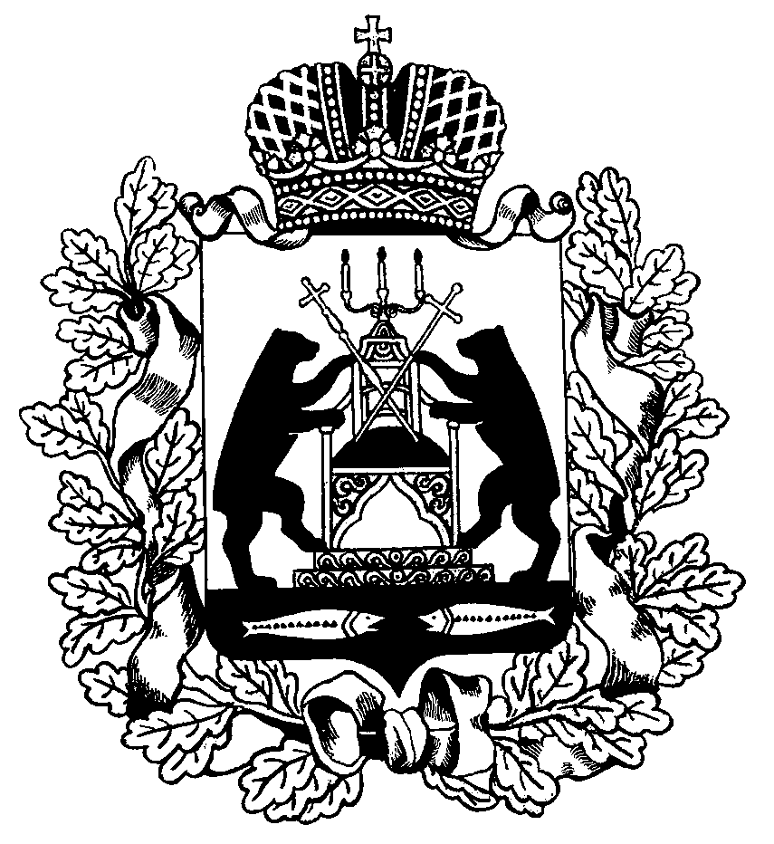

Российская Федерация
Новгородская область Чудовский район

СОВЕТ ДЕПУТАТОВ ГРУЗИНСКОГО
СЕЛЬСКОГО ПОСЕЛЕНИЯ

РЕШЕНИЕ

от 18.09.2015 № 3
п. Краснофарфорный

О вступлении в должность Главы
Грузинского сельского поселения

В соответствии с Федеральным законом от 6 октября 2003 года № 131-ФЗ «Об общих принципах организации местного самоуправления в Российской Федерации» и статьей 26 Устава Грузинского сельского поселения
Совет депутатов Грузинского сельского поселения
РЕШИЛ:

- Провести официальную церемонию вступления в должность Главы Грузинского сельского поселения 25 сентября 2015 года в 16 часов в филиале муниципального учреждения «Межпоселенческое социально-культурное объединение «Светоч» «Грузинский центр народного творчества и досуга»
- Утвердить прилагаемый текст присяги, приносимой Главой Грузинского сельского поселения.
- Опубликовать настоящее решение в бюллетене «Официальный вестник Грузинского сельского поселения» и разместить на официальном сайте администрации поселения в сети «Интернет».

Глава поселения Л.В. Башмачникова

\

Утверждена
решением Совета депутатов
Грузинского сельского поселения
от 18.09.2015 № 3

ПРИСЯГА

Вступая в должность Главы Грузинского сельского поселения, торжественно клянусь: добросовестно исполнять свои обязанности, защищать интересы населения Грузинского сельского поселения, уважать и охранять права и свободы человека, соблюдать Конституцию Российской Федерации, федеральные и областные законы, Устав Грузинского сельского поселения.

